|  |  |
| --- | --- |
| Afbeeldingsresultaat voor server  Beheer  6 ITN | Labo 1  **De Installatie & Configuratie van Windows Server 2016**  **Naam :** |

Vul in het rood je antwoorden erbij.  
Indien je printscreens moet toevoegen, omkader je dit met een rode kleur.

Dit labo gaat over de installatie van Windows Server 2016. Hierna heeft u dan één correct werkende Windows Server 2016 – machine. Die computer is nog niet samen met andere computers in een netwerk ondergebracht maar is wel al met het internet verbonden.

Windows Server 2016 is de nieuwste generatie serverbesturingssystemen van Microsoft. Windows server 2016 is in april 2016 met een evaluatieversie uitgekomen. Daardoor levert dit systeem krachtige verbeteringen t.o.v. Windows Server 2012. Windows 2016 bestaat uit meerdere editions : Windows server 2016 Essentials , Windows server 2016 Datacenter of Windows Server 2016 standard (en eveneens de server die wij gebruiken).

**1. Instellingen VirtualBox**

* Open Oracle VM VirtualBox Manager. Klik op bestand > voorkeuren en kies de standaardmap voor je virtuele machines. Zet dit op de DataHDD schijf en ! niet ! op je persoonlijke schijf of de C:/ schijf.
* Klik op Nieuw en noem je besturingssysteem ‘W10 Server 1’
  + Als RAM-geheugen (geheugengrootte) neem je voorlopig 3GB.
  + Gebruik de optie ‘Maak nieuwe virtuele harde schijf nu aan’.
  + Kies voor een VirtualBox Disk Image die Dynamisch gealloceerd is. Deze eerste harde schijf moet 500GB groot zijn. Klik daarna op ‘aanmaken’.

***Wat betekent ‘Dynamisch Gealloceerd’ en wat is hier het voordeel van?***

Dat deze schijf 1 partitie over meerdere schijven verdeelt, het voordeel hiervan is   
 Je kan meer ruimte geven aan bepaalde partities die dit nodig hebben en minder aan die wat dit niet echt nodig hebben.

* Start je virtueel machine nog niet maar voer het volgende nog uit :  
  + Voeg nog een tweede harde schijf toe van 500GB. Ook deze is dynamisch gealloceerd.
  + Voeg nog een tweede netwerkkaart toe (schakel deze in) en koppel deze aan het *intern netwerk*.
  + Voeg de virtuele schijf ‘Windows2016Server.Iso’ ook toe.

***Voeg printscreens toe van het volgende :***

* Je configuratie van je netwerkkaarten.
* Je configuratie van je harde schijven.

**Dit werd in de klas met de leerkracht gedaan vanwege een afwezigheid**

1. **Start nu je virtuele machine op en kies de juiste instellingen om Windows 2016 te installeren.** **Los volgende vragen op tijdens de installatie :**

* ***Wat is het verschil tussen Windows Server 2016 Standard en Windows 2016 Datacenter?***

|  |  |
| --- | --- |
| Windows server 2016 standard | Windows 2016 Datacenter |
| * Light weight server | * Duurder dan de standard |
| * Kleine bedrijven | * Grote bedrijven |
| * Weinig virtualisatie nodig | * Veel virtualisatie nodig |

* ***Wat is het verschil tussen ‘Standard evaluation’ (Server Core) & ‘Standard evaluation (Desktop Experience)’? Welke zou je in ons geval gebruiken en waarom? Als je niet zeker weet als je juist bent, vraag aan de leerkracht welke je moet installeren.***

Ik zou eerder kiezen voor de standard evaluation, deze heeft een betere en overzichtelijkere interface. Een goedde overzichtelijke interface maakt het veel makkelijker en aangenamer om te werken.

De instellingen zijn ook veel toegankelijker.

|  |  |
| --- | --- |
| Upgrade | |
| * De documenten en instellingen van de vorige OS worden behouden. | * De behouden instellingen kunnen malfunctions veroorzaken omdat niet alles hetzelfde is na de upgrade. |

|  |  |
| --- | --- |
| Clean install | |
| * Alles kan opnieuw naar wens ingesteld worden. | * Alle bestanden die op die computer stonden worden verwijdert. |

* ***Wat is het verschil tussen een ‘upgrade’ en een ‘clean install’? Wat zijn de voordelen en/of nadelen van beide? Welke is geschikt voor ons?***

De clean install zou het beste zijn voor ons aangezien we nog geen OS op onze virtuele machine hebben staan. De OS kan niet ge-upgrade worden als er nog geen OS op staat.

* In de volgende stap zie je twee harde schijven van 500GB staan. Dit zonder partities in de server. Selecteer **Disk 0 Unallocated** Space en klik op ‘nieuw’. Stel achter size 100000 in (100GB) en klik op Apply. Je zal een messagebox krijgen dat Windows misschien extra partities installeert. Klik op ‘ok’. Je ziet normaal dat er nu twee partities bijgekomen zijn op drive 0. Eéntje van 500mb. De andere (primary) van 97.2GB.  
   ***Wat is een Primary Partition? Wat zijn ‘uitgebreide partities’ (extended partitions) dan?***

De primary partition bevat het OS.

Extended partitions Deze bevatten de HDD’s

1. **Selecteer Drive 0 Partition 2 (De primary schijf dus!) – BELANGRIJK en klik op volgende. Laat Windows Server 2016 Standard zich installeren. Onderzoek ondertussen volgende vraagjes :**

* ***Welke stappen doorloopt een computer(server en client) bij de opstart? (Het opstartproces)***

Eerst gaat het systeem opstarten, dan zal de BIOS opstarten, de hardware die onafhankelijk is van het OS word opgestart en uiteindelijk start het OS op.

* ***Wat is een Master Boot Record? En waarom is dit belangrijk?***

Dit is de allereerste sector van de harde schijf, deze is belangrijk omdat hier rechtstreekse opdrachten in staan die nodig zijn om het besturingssysteem te laden.

* Gebruik het paswoord : “Campushast1”.  
  Hier staan hoofdletters en getallen in.
* Omdat Virtual Box virtueel werkt, kan de toetsencombinatie CTRL + ALT + DELETE vervelend zijn om in te voeren. Je kan dus in beter Virtual Box zelf op ‘Invoer’ > ‘Toetsenbord’ > ‘CTRL + ALT + DELETE’ klikken om verder in te loggen.
* Als je inlogt , verschijnt er rechts in het scherm een verticale blauwe balk. Daarin moet aangeven of u wilt dat deze computer op het netwerk door andere computers gezien mag worden. Klik op JA.
* Windows server 2016 kan je nooit zomaar uitschakelen. Je sluit het altijd gecontroleerd af! Bij het afsluiten moet je noodgedwongen een reden opgeven.  
   ***Wat is hiervan de bedoeling / Nut bij Windows server?***
* Eens als je Windows Server is afgesloten, kan je een snapshot maken in Virtual Box. ***Wat is een Snapshot? Waarom is dit handig?***

De staat van het systeem op dat moment, dit is handig omdat er een soort van back up word gemaakt voor als de virtuele machine crasht dat er nog wel in gewerkt kan worden  
Zorg dat de locatie om je snapshots op te slaan, ook in jouw mapje is.   
Noem je snapshot : ‘Clean Install’. **Maak hiervan een snapshot en laat zien dat dit gelukt is!**

1. **De gebruikers op een standalone server**

Op dit moment is je server een ‘standalone’ server. De machine is nog niet in het netwerk opgenomen. Momenteel bent u hierop ingelogd als Administrator met een wachtwoord. Dat is belangrijk omdat niet iedereen zomaar op je server moet kunnen inloggen. We gaan eens opzoek als er nog andere gebruikers aanwezig zin op de server. Je zal zien dat dit nauwelijks afwijkt van een gewoon windows 10 – Client.

Open de **tool** Computer Management op je server. Vouw in de tree vervolgens de container *Local Users and Groups* uit. Selecteer verder in de tree de container Users.  
**Welke gebruikers op de standalone server zijn reeds bekend?**

De administrator, het defaultaccount en het guest account

Net zoals bij Windows 10, zijn deze gebruikers alleen lokaal bij de machine gekend en nog **NIET** in het netwerk. Daarom noemen ze deze gebruikers ook wel de ‘**Local Users’**. Deze accounts worden bewaard in de **SAM** (Security Accounts Manager). De SAM is een database die elke windows 10-PC en standalone server heeft.

Dubbelklik in het detailvenster op het user account Guest. Is dit account **‘Enabled of Disabled’ en waarom zou dit zo zijn?**

Het account is gedisabled, dit is omdat deze nog niet is gebruikt denk ik.

Klik deze keer de user Administrator open en zorg ervoor dat de optie ‘password never expires’ uitgevinkt staat. Daar ga je dan de volgende labo’s geen last meer van hebben.  
Ook in de map Groups staan verschillende groepen. Ook deze zijn lokaal opgeslaan en worden dus **machine local groups** genoemd.

1. **De Basisconfiguratie van je windows server 2016**

* Klik in de tree van de Server Manager op Local Server.

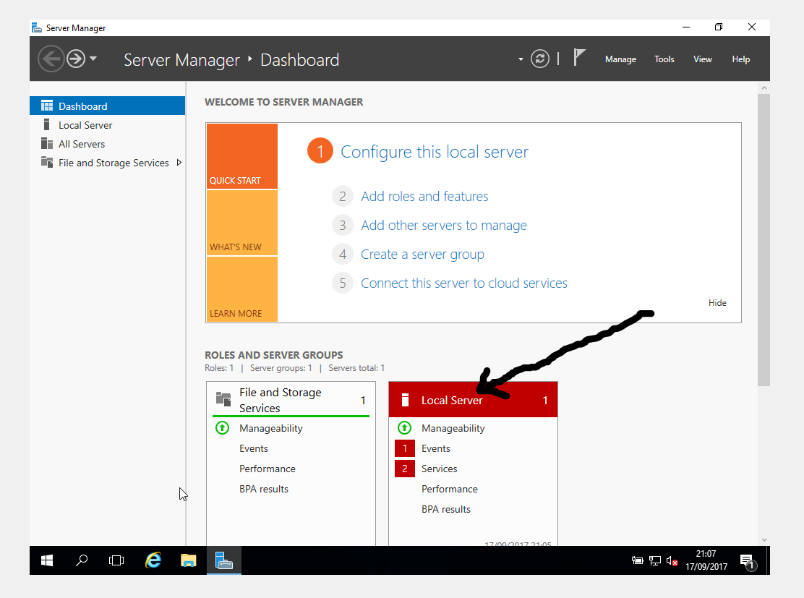

* Configureer op uw standalone server de onderstaande basisinstellingen. Klik daarvoor eerst op ‘IPv4’ – adress Assigned by DhCP, IPv6 enabled.

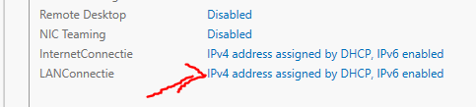

* De ene netwerkkaart noemt u LANConnectie. Dit is de netwerkkaart die je verbonden hebt met het **INTERN NETWERK (eerder in dit labo).** Daarvan schakelt u het gebruik van IPv6 uit. U configureert deze NIC verder met het ipv4-adres van 192.168.101.11 en het subnetmasker 255.255.255.0.
* De andere netwerkkaart noemt u internetConnectie. Ook daarvan schakelt u IPv6 uit. Deze krijgt normaal gezien automatisch een IP-adres van het schoolnetwerk. Controleer dit.
* Test de verbinding met het internet! Die moet werken nu!   
  Gebruik hiervoor Internet Explorer 11 en kies voor Use Recommended security, privacy and compatibility settings. **Komen er Security Alerts? Waarom is dit? Kan je dit oplossen voor de website die je wil bezoeken?**

Er komen Security Alerts, dit komt omdat er in de server op het internet gegaan word, en als de server via het internet een virus oppikt geraken al de verbonden devices geinfecteerd.

* De naam van de server wijzigt u in SV1.

* Maak de server lid van de workgroup HASTWERKGROEP.

* Schakel het zoeken naar updates uit!

**Maak printscreens van het volgende :**

* Een overzicht van je instellingen ( IP – adressen , Naam van je computer , Naam van je netwerkkaarten …)

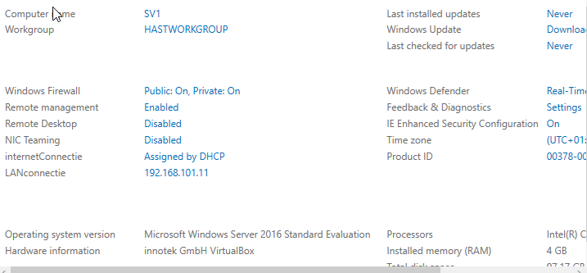

* Een bewijs dat het internet werkt.

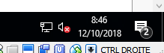

1. **De fysieke server**

* ‘Koop’ op het internet een fysieke server aan en vergelijk.  
  Welke zou jij aankopen voor deze school? Had je deze prijs verwacht of juist niet?  
  Wat zijn voor jouw de belangrijkste componenten van de server? Voor hoeveel Network-Interfaces (NIC’s) kies jij en waarom?

Ik vind dat de processor het belangrijkst is, samen met het RAM geheugen.

Ik weet echter niet welke ik zou aankopen voor de school, ik heb hier redelijk lang voor gegoogled maar kom niet tot een conclusie.

* Er is een wetgeving rond serverruimten. Leg deze uit!   
  Wat is het grootste gevaar in serverruimten en hoe kan dit opgelost worden?

De Arbowet zorgt er voor dat de servers veilig zijn aangezien deze ruimte erg warm word door de werking van alle servers en andere apparaten. Er moet verplicht koeling en ventilatie zijn. Er zijn ook enkele procedures, instructies en beschermingsmiddelen die werknemers moeten hanteren om in een veilige werkomgeving te werken.